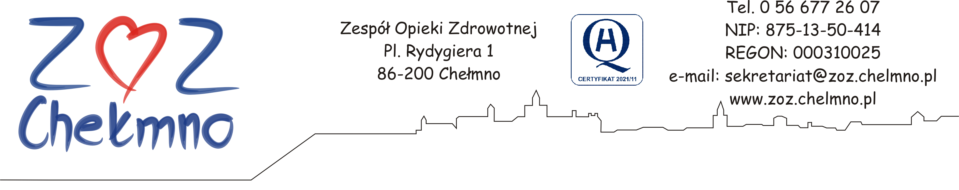
Chełmno, dnia 17.05.2024 r.
N/znak: ZOZ.II/ZP/121/2024

INFORMACJA O WYBORZE NAJKORZYSTNIEJSZEJ OFERTY
W ZAKRESIE CZĘŚCI (PAKIETU) NR 17

Dotyczy: postępowania o udzielenie zamówienia publicznego, którego przedmiotem zamówienia jest „Sukcesywna dostawa artykułów medycznych jednorazowego użytku dla ZOZ Chełmno”, nr post. 16/2024.

- Zamawiający, działając na podstawie art. 253 ustawy z dnia 11 września 2019 r. Prawo zamówień publicznych (dalej PZP), informuje o wyborze najkorzystniejszej oferty w ww. postępowaniu oraz informuje o wykonawcach, których oferty zostały odrzucone, podając uzasadnienie faktyczne i prawne.
- Nazwy (firmy), siedziby i adresy wykonawców, których oferty wybrano, oraz nazwy (firmy), siedziby i adresy wykonawców, którzy złożyli oferty (kryterium najniżej ceny):

Pakiet nr 17
Nr oferty | Nazwa (firma), siedziba i adres wykonawcy, którego ofertę wybrano
13 | VARIMED Sp. z o.o.  ul. Tadeusza Kościuszki 115/4U, 50-442 Wrocław

W postępowaniu złożono 3 oferty.
Uzasadnienie wyboru: zamawiający dokonał wyboru oferty najkorzystniejszej z najniższą ceną spośród ofert niepodlegających odrzuceniu.

Nazwy (firmy), siedziby i adresy wykonawców, którzy złożyli oferty
Nr oferty | Nazwy (firmy), siedziby i adresy wykonawców, którzy złożyli oferty
13 | VARIMED Sp. z o.o.  ul. Tadeusza Kościuszki 115/4U, 50-442 Wrocław
4 | SUN-MED Spółka Cywilna Dominik Siekierski Sławomir Naparty  ul. Franciszkańska 104/112, 91-845 Łódź
16 | OLYMPUS Polska Sp. z o.o.  Ul. Wynalazek 1; 02-677 Warszawa

Umowa w sprawie zamówienia publicznego zostanie zawarta z uwzględnieniem art. 577 ustawy Pzp, w terminie nie krótszym niż 5 dni od dnia przesłania zawiadomienia o wyborze najkorzystniejszej oferty, jeżeli zawiadomienie to zostało przesłane przy użyciu środków komunikacji elektronicznej, albo 10 dni, jeżeli zostało przesłane w inny sposób. Zamawiający może zawrzeć umowę w sprawie zamówienia publicznego przed upływem terminu, o którym mowa powyżej, jeżeli w postępowaniu o udzielenie zamówienia złożono tylko jedną ofertę.

